Открытый классный час в 5 классе,
посвященный Дню независимости
средняя школа № 13 город Астана
учитель Хазимухаматова Р.А.

Тебя, родной мой Казахстан, тебя воспеть хочу!

Цели мероприятия:
воспитание чувства патриотизма, любви и уважения к Родине, государственным символам Республики Казахстан.

Оборудование:
фонограмма гимна Казахстана, песен об Астане , государственные символы Казахстана, видеоролик о становлении нашей столицы, рисунки учащихся.

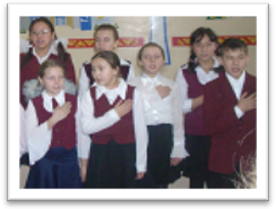
1ведущий:
Смотрю на небо голубое, там высоко парит орел.
Восходит солнце золотое, над птицей будто ореол.
До боли мне знакомо это, видение сквозь пики гор,
Осталось лишь добавить сбоку национальный наш узор.
Герб и флаг наш гордый народом государству дан.
Пусть же всегда хранит свободу наш суверенный Казахстан!
Звучит гимн Республики Казахстан.
2 ведущий:
«Наше знамя – независимость. Наша цель – мир и благоденствие. В этом мире у нас лишь одна Родина! Это Казахстан!» - эти слова принадлежат Президенту нашей страны - Нурсултану Абишевичу Назарбаеву.
( На экране карта Казахстана)
1ведущий:
В одной из книг Бека есть удивительная легенда о создании Казахстана. Она гласит: «В дни сотворения мира Бог создал небо и землю, море и океаны, все страны и материки, а про Казахстан забыл. Вспомнил в последнюю минуту, а материала уже нет. От разных мест быстренько отхватил по кусочку – краешку Америки, кромку Италии, отрезок пустыни Африки, полоску Кавказа, сложил и прилепил туда, где положено быть Казахстану. Не поверить в эту легенду невозможно, потому что на нашей удивительной земле можно найти все: и вечно голые, будто проклятые небом, пространства безводного солончака, и живописнейший контраст гор, и голубизну неба, сливающуюся с безбрежной гладью моря, и великолепные леса.
2ведущий:
16 декабря 1991 года была утверждена государственная независимость Казахстана. Это значит, что наша Республика стала самостоятельным государством.
Казахстан вот уже 17 лет распоряжается своими природными богатствами, своей землей, торговлей с другими странами, управления экономикой.
4 июня 1992 года Парламентом Республики Казахстан были приняты государственные символы – гимн Республики Казахстан, герб - Республики Казахстан, флаг – Республики Казахстан.
1 чтец:
Республика! Еріқті ел Қазақстан!
Келді ақыры көп күткен жаз алыстан.
Келді алыстан аңсатып, армандатын.
Торды бұзған мен де бір мәз арыстан.
2 чтец:
Мой Казахстан! Моя страна!
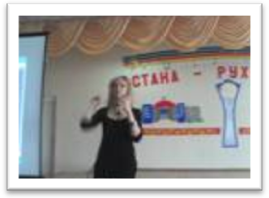
Мой край степной! Моя Отчизна!
Пришли иные времена на смену прошлой горькой жизни.
Песня «Здравствуй столица»
3 чтец:
Живут друзья, друг другу помогая.
В любой беде, как завещал Абай.
Под мирным небом дружбу прославляя,
Мой Казахстан, расти и расцветай
Есть города красивее, светлее,
Но для меня тебя роднее нет
Пой Астана- столица дорогая,
Пусть о тебе услышит целый свет!
Видеоролик об Астане
1 ведущий:
Родина- это самое важное, самое дорогое и всеми любимое слово. У каждого человека есть своя Родина. Под этим словом мы понимаем нашу школу, свою семью, свой прекрасный город, всю нашу огромную Республику Казахстан.
4 чтец:
Родина- это твой отец и твоя мать,
Родина- друг и ровесник под стать.
Родина- это твой край и столица,
Родина- это аул и станица.
5 чтец:
Родина- это твой родной язык,
Это народ, что могуч и велик,
Родина- это земля, что воспета,
Делом рабочего, словом поэта
6 чтец:
Здесь тебе выпало строить и жить,
Родине верно умей послужить,
С Родиной вместе расти и мужать,
Родину, сын мой, умей защищать!
7 чтец:
Ерқіндіқ қыраны шарықта!
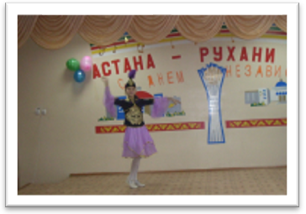
Елдіққе шақырып тірліқте!
Алыптың қуаты - халықта
Халықтың қуаты- бірліқте!

Казахский танец

8 чтец:
Мой край родной – Республика свободных,
Великих наций , разных языков.
И ценят здесь обычаи народов,
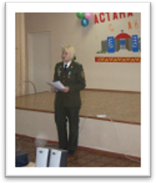
Советы мудрых стариков
2 ведущий:
Сегодня к нам на праздник пришла мама Курсабаева Жана - Мурзабекова Ляйлим Шахановна, она нам расскажет много интересного о становлении нашего государства. Предоставим же ей слово.
9 чтец:
Ты выстрадал, мой Казахстан ,немало
Но стал свободным, и сейчас
Здесь равноправны все народы,
Народ- единственная власть!
Я прошлым Родины своей горжусь,
Истоки языков познать стремлюсь.
Хочу, чтоб в будущем мой Казахстан
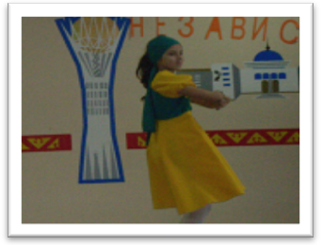
Стал сильным и великим среди стран!

Русский танец

1 ведущий:
Совсем недавно мы отметили день рождения нашей столицы – Астаны.
10 чтец:
Средь ковыльных степей, средь пшеничных полей,
Где ишимская плещет вода, встал ты , город мечты
Город нашей судьбы, город нашей любви – Астана!
2 ведущий:
И сегодня мы можем с гордостью сказать: « Это мой город, моя Астана!»
11 чтец:
Свободен, величав и первоздан,
Звезде подобный, средь земель и стран
Кюй счатья ты наигрываешь звонко.
Родной мой лучезарный Казахстан!
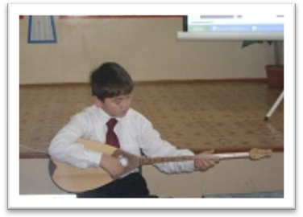
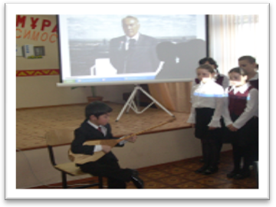

Ученики 5 класса исполнют кюи на домбре.
12 чтец:
Мой Казахстан! Люблю тебя я
За красоту твою, широкие просторы.
Мой Казахстан! Велик ты и могуч,
Певуч язык твой , величавы горы!
Пусть солнце льется на твои просторы
В богатстве недр и в золоте зерна.
Пусть высится, как снеговые горы.
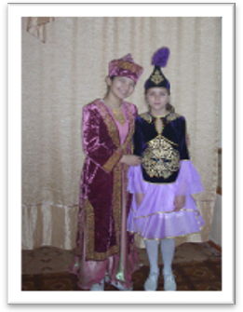
Для добрых дел Отчизна- Родина моя!

( Поют песню о Родине.)
13 чтец:Нам бы хотелось верить, что наш праздник вам понравился, что вы нас ,ребята, внимательно слушали , поэтому мы сейчас хотим вам устроить небольшой экзамен.
Итак, ПЕРВЫЙ ВОПРОС:
1. Назовите государственные символы Республики Казахстан.
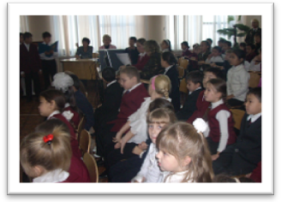
ВТОРОЙ ВОПРОС:
2. Кто является главой Республики Казахстан?
ТРЕТИЙ ВОПРОС:
3. Назовите столицу Республики Казахстан.
ЧЕТВЕРТЫЙ ВОПРОС:
4. Какого числа отмечается День независимости Республики Казахстан?
Ну, что ж, ребята, вы молодцы и нам бы хотелось вручить вам небольшие призы.
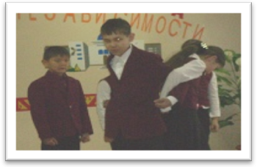
1 ведущий :
А сейчас мы приглашаем силу, ловкость показать,
От души всем пожелаем выиграть, не проиграть!
Национальные игры:
1. «Белый сундук и синий сундук»-Ақ сандық пен көк сандық
Два батыра становятся друг к другу спиной и цепляются руками. По сигналу стараются перетянуть друг друга к себе на спинную При этом приговаривать: « Ақ сандық па ?» или «Көк сандық па ?» . Настоящий батыр не отпускает проигравшего до тех пор, пока тот не признает своего поражения: кто же победил – « белый» или « синий»
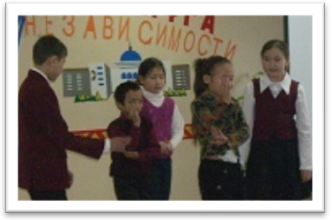
2. « Кто ударил?» Кім үрды ?
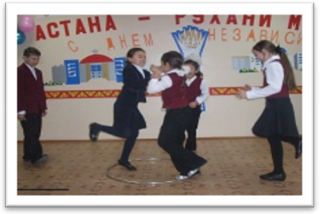
Водящий становится спиной к товарищам, прикладывая правую ладонь к щеке, а левую руку ладонью наружу прижимает к правому боку. Участники выстраиваются за спиной водящего, начинают поочередно хлопать его по открытой ладони. Водящий должен угадать кто его ударил.
3. « Вытолкни из круга» - Итері спек
Начертить круг. Кто кого вытолкнет из круга? Участники выталкивают друг друга, прыгая на одной ноге. Касание земли второй ногой засчитывается как поражение.
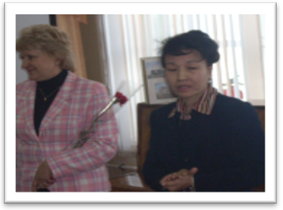

2 ведущий:
На этом наш праздник, посвященный Дню независимости Республики Казахстан, завершен, всем присутствующим спасибо, и в заключение предоставим слово гостям нашего мероприятия….

